**Elektrotehnički fakultet u Beogradu**

**Principi softverskog inžejnerstva (SI3PSI)**



**Projektni zadatak**

Verzija 1.0

# **Istorija izmena**

|  |  |  |  |
| --- | --- | --- | --- |
| Datum | **Verzija** | **Kratak opis** | **Autor** |
| 2.3.2024. | 1.0 | Inicijalna Verzija | Matija Milić,  Lazar Krpović |
| 4.3.2024. | 1.1 | Uredjivanje teksta | Staša Žujković |
|  |  |  |  |

**Sadržaj**

Istorija izmena 2

1. Uvod 5

1.1. Rezime 5

1.2. Namena dokumenta i ciljna grupa 5

2. Opis problema 6

3. Kategorizacija korisnika 7

3.1. Gost 7

3.2. Registrovani korisnik 7

3.3. Organizacija za doniranje 7

3.4. Administrator 7

4. Opis proizvoda 8

4.1. Pregled arhitekture sistema 8

4.2. Pregled karakteristika 9

5. Funkcionalni zahtevi 9

5.1. Registracija korisnika 9

5.2. Autorizacija registrovanih korisnika 9

5.3. Autorizacija organizacija za doniranje 10

5.4. Ostali posetioci 10

5.5. Administriranje sistema 10

5.6. Pregled oglasa 10

5.7. Pravljenje oglasa 11

5.8. Chat 11

5.9. Inbox 11

5.10. Pregled sopstvenog individualnog profila 11

5.11. Pregled tuđeg individualnog profila 12

5.12. Pregled sopstvenog profila organizacije 12

5.13. Pregled profila organizacije 12

5.14. Pregled organizacija 12

5.15. Promena lozinke 13

5.16. Oporavak lozinke 13

6. Pretpostavke i ograničenja 14

7. Kvalitet 14

8. Nefunkcionalni zahtevi 14

8.1. Sistemski zahtevi 14

8.2. Ostali zahtevi 14

9. Zahtevi za korisničkom dokumentacijom 15

9.1. Uputstvo za korisćenjem sajta 15

9.2. Označavanje 15

10. Plan i prioriteti 15

# **Uvod**

## Rezime

Projekat „Doniraj“ je deo praktične nastave predmeta na predmetu Principi softverskog inženjerstva, sa ciljem ilustracije organizovanja tima na jednom realnom softverskom projektu. Aplikacija „Doniraj“ je namenjena ljudima koji ne znaju šta da rade sa svojom starom odećom, kao i ljudima i organizacijama kojima ta odeća treba.

## Namena dokumenta i ciljna grupa

Dokument definiše problem koji aplikacija rešava, namenu aplikacije, njene osnovne i dalje funkcionalnosti, zahteve klijenta i plan razvoja. Dokument je namenjen svim clanovima tima kao i klijentu.

# **Opis problema**

Često se suočavamo s obiljem odeće koja nam više nije potrebna, bez obzira na to da li nam je premala ili jednostavno više nije po našem ukusu. Većina ljudi često odlučuje da se oslobodi te odeće bacanjem. Sama inspiracija iza web aplikacije "Doniraj" bila je stvaranje veze između ljudi koji žele da pomognu nekome i doniraju stvari koje im više nisu potrebne, kao i organizacija ili pojedinaca kojima ta odeća više treba.

Veliku prepreku u doniranju odeće predstavlja nedostatak informacija o doniranju i nedovoljna praktičnost samog doniranja. Korisnici "Doniraj" aplikacije će na svoje korisničke naloge moći da postave šta žele da doniraju, kao i da popune formu ukoliko im je potrebna neka donacija.

# **Kategorizacija korisnika**

## Gost

Gost može da traži i pregleda oglase registrovanih korisnika i organizacija.

Poseduje mogućnost registracije.

## Registrovani korisnik

Registrovani korisnik se pomoću korisničkog imena i lozinke loguje na aplikaciju. On može da postavi svoj oglas, kao i stupiti u kontakt sa korisnikom ili organizacijom čiji oglas ga interesuje putem chat-a u realnom vremenu. Registrovani korisnik može okačiti oglas u kome naglašava da mu je potrebna neka odeća. Postavljanjem oznaka (filtera) može označiti kakva odeća mu je potrebna (npr. majica, plava, L). Takodje ima mogućnost izvora da li želi da dobija obaveštenja putem elektronske pošte kada se odgovarajući proizvod pojavi na sajtu.

## Organizacija za doniranje

Da bi se neko registrovao kao Organizacija za doniranje prvo mora da popuni odgovarajuću formu, potom Administrator pregleda tu formu i vrši autentikaciju i odobravanje takvog naloga. Organizacija za doniranje ima samo opciju potraživanja pomoći za određene grupe ljudi ili individue.

## Administrator

Administrator se bavi autentikacijom organizacija koje žele da naprave nalog na sajtu i brine se o ažurnosti sajta, takodje ima mogućnosti banovanja neželjenih oglasa ili korisnika.

# **Opis proizvoda**

## Pregled arhitekture sistema

Sistem je zamišljen na bazi dinamičkog Internet sajta postavljenog na Web serveru koji podržava Django (Python). Postoji i server na kome je baza podataka SQLite u kojoj se čuvaju kako oglasi tako i podaci o nalozima moderatora i registrovanih korisnika i njihove šifre za pristup. Web server uz pomoć (Back-end realizacije) Django upita i pristupa bazi podataka kreira statički HTML (Front-end) kod koji se prosleđuje zainteresovanom Internet posetiocu. Ova arhitektura pristupa je prikazana na slici ispod.

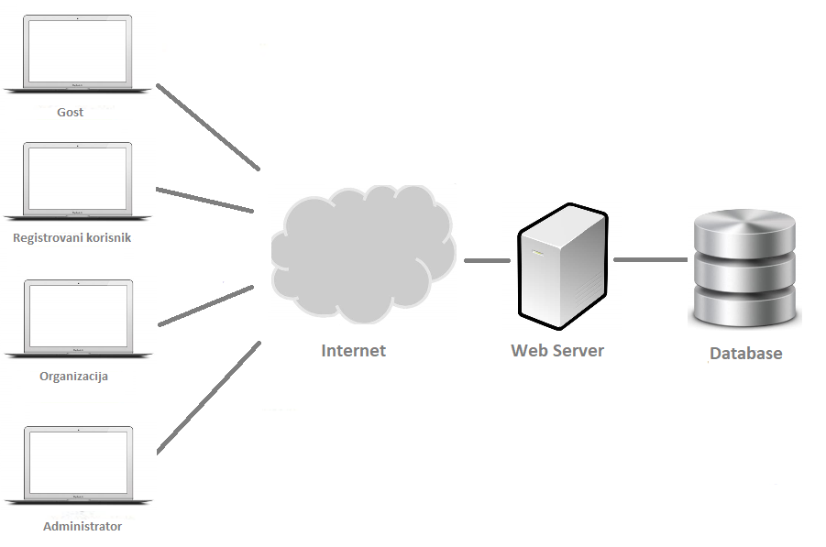

## Pregled karakteristika

|  |  |
| --- | --- |
| Korist za korisnika | Karakteristika koja je obezbeđuje |
| Korisnici imaju brz pristup oglasima tokom pretraživanja, velika je raspoloživost sistema | Sistem je konstantno online, korisnik u svakom trenutku može pristupiti platformi i svim oglasima |
| Jednostavno korišćenje sajta | Interfejs je intuitivan i u par klikova korisnik može doći do dela sajta koji mu je potreban |
| Platformska nezavisnost | HTML i Python obezbeđuju platformsku nezavisnost |
| Lako administriranje | Administrator pristupa sistemu koristeći jednostavnu formu za pristup bazi podataka sa bilo kog računara povezanog na Internet |

# **Funkcionalni zahtevi**

## Registracija korisnika

Korisnik koji želi da napravi nalog može to učiniti unošenjem ličnih podataka, koji će biti sačuvani u bazu podataka i na osnovu njih će taj korisnik moći kasnije da pristupa sajtu.

## Autorizacija registrovanih korisnika

Korisnik unosi korisničko ime i šifru koja mora da se poklopi sa onim podacima iz baze podataka. Ulogovan korisnik pored pristupa pregledanju oglasa, ima mogućnost javljanja drugim korisnicima i pravljenja svojih oglasa.

## Autorizacija organizacija za doniranje

Korisnik koji predstavlja organizaciju za doniranje da bi se registrovao mora da unese podatke o svojoj organizaciji, nakon čega će morati da sačeka da administrator verifikuje njegovu organizaciju. Nakon toga, organizacija dobija putem elektronske pošte obaveštenje da im je nalog aktiviran, i mogu početi sa postavljanjem oglasa i uređivanjem profila.

## Ostali posetioci

Neregistrovani korisnici nemaju nikakav vid autorizacije i mogu da pregledaju postavljene oglase, ali ne mogu da kontaktiraju druge korisnike niti da prave svoje oglase. Kada gost klikne na opciju za kontaktiranje korisnika iz oglasa, sajt ga prebaci na stranicu za logovanje gde može izabrati i opciju registracije.

## Administriranje sistema

Administrator poseduje pristup interfejsu preko kojeg može da dodaje i briše korisničke naloge i oglase.

## Pregled oglasa

Svi korisnici osim organizacija za doniranje (uključujući i goste) imaju mogućnost pregledanja oglasa. Korisnici u svojoj pretrazi označavaju da li traže oglase korisnika koji odeću doniraju ili traže oglase korisnika kojima je odgovarajuća odeća potrebna. Korisnici prilikom pretrage mogu označiti pol i veličinu. Takođe su u mogućnosti da rečima pretražuju oglase. Ulaskom (klikom) u oglas pojavljuje se opcija za kontakt korisnika čiji je oglas i klikom na tu opciju sajt šalje korisnika u chat sa korisnikom čiji je oglas.

## Pravljenje oglasa

Mogućnost pravljenja oglasa za doniranje imaju svi registrovani korisnici osim organizacija za doniranje. Mogućnost pravljenja oglasa za traženje odeće imaju i organizacije za doniranje.

* + 1. Pravljenje oglasa za doniranje

Da bi korisnik okačio oglas za doniranje mora da popuni formu koja u sebi sadrži sliku/slike odeće, naziv oglasa, veličinu, boju/boje, da li je ženski ili muški model, opis (opciono), materijal (opciono).

## Chat

Korisnici mogu da komuniciraju međusobno putom chat-a u realnom vremenu što bi dosta olakšalo dodatna pitanja i nejasnoće koje korisnika mogu da susretnu kao i sami dogovori kako će odeća biti dostavljena.

## Inbox

Korisnici mogu ući u inboks chat – ova kako bi pregledali svoje poruke i ući ponovo u razgovor sa drugim korisnicima.

## Pregled sopstvenog individualnog profila

Pregled sopstvenog profila se sastoji od slike korisnika, korisničkog imena, opcije za menjanje lozinke i ispod toga izlistani oglasi korisnika koji korisnik može obrisati. Sa desne strane se nalazi dugme za ulazak u inboks.

## Pregled tuđeg individualnog profila

Pregled tuđeg profila se sastoji od slike korisnika, korisničkog imena,

dugmeta kojim se može ući u chat sa tim korisnikom. Ispod toga izlistani oglasi korisnika u koje se može ući.

## Pregled sopstvenog profila organizacije

Pregled sopstvenog profila organizacije se sastoji od slike (logoa) organizacije, punog naziva organizacije. Sa desne strane postoji dugme za izmenu profila kao i dugme za ulazak u inbox. Ispod svega toga se nalazi opis organizacije i opis stvari koje su organizaciji potrebne.

## Pregled profila organizacije

Pregled sopstvenog profila organizacije se sastoji od slike (logoa) organizacije, punog naziva organizacije. Sa desne strane postoji dugme za ulazak u inbox. Ispod svega toga se nalazi opis organizacije i opis stvari koje su organizaciji potrebne.

## Pregled organizacija

Feed koji predstavlja način da se korisnik odluči za organizaciju. Feed čine organizacije koje se predstavljaju kroz sliku (logo), naziv i opisa šta da organizacija prikuplja. Takođe postoji i dugme za kontaktiranje organizacije putem chat-a. Klikom na sliku organizacije prebacuje se na pregled profila te organizacije.

## Promena lozinke

Korisnici koji žele promeniti lozinku mogu to uraditi u slučaju da su ulogovani i da znaju svoju trenutnu lozinku. Korisnici koji ne znaju svoju trenutnu lozinku mogu oporaviti lozinku.

## Oporavak lozinke

Korisnici koji su zaboravili lozinku mogu je oporaviti tako što unesu e-mail koji je vezan za taj nalog. Na mejl im stiže verifikacioni kod koji moraju uneti da bi promenili svoju lozinku.

# **Pretpostavke i ograničenja**

Sistem treba projektovati tako da pretraga donacija bude laka, takođe jako je važno da samo kačenje oglasa o donacijama bude jednostavno, tj. da kačenje oglasa bude realizovano kao popunjavanje forme. Treba obezbediti čuvanje privatnih podataka korisnika aplikacije „Doniraj“z kako ne bi došlo do neovlašćenih unosa na sajt.

# **Kvalitet**

Potrebno je izvršiti detaljno testranje svih funkcija sitema kao i testiranje ekstremnih situacija, preopterećivanje sajta, krađa podataka, itd.

# **Nefunkcionalni zahtevi**

Sistem se sastoji iz serverske i korisničke komponente.

## Sistemski zahtevi

Serverski deo treba da može da se izvršava na bilo kom Web serveru koji podržava Django servis. Korisnički interfejs treba da bude raspoloživ za većinu poznatih internet pretraživača. Potrebno je obezbediti da prikaz strana ne odstupa mnogo u zavisnosti koji se korisnički interfejs koristi (Mozilla, Edge, Chrome...).

## Ostali zahtevi

Sistem treba da pruži zadovoljavajuće performanse pri odzivu i samom kačenju oglasa o donacijama, kao i određenu vizuelnu dinamičnost strana.

# **Zahtevi za korisničkom dokumentacijom**

## Uputstvo za korišćenje sajta

Isključivo za moderatore:

* Autorizacija
* Pristup formama za unos donacija
* Autentikacija korisnika koji se registruju kao Organizacija za doniranje

## Označavanje

Header svih stranica treba da sadrži originalni logo aplikacije kao i njen naziv, takođe svaki post koji se nalazi na sajtu treba da sadrži informaciju od kog korisnika je postavljen.

# **Plan i prioriteti**

Razvoj sajta će biti realizovan kroz više faza gde bi u ranijim fazama sledeće funkcionalnosti:

* Registracija
* Login
* Postavljanje donacije
* Pregled donacija
* Osnovne administrativne funkcije

U kasnijim fazama bi trebalo omogućiti komunikaciju između korisnika itd.